糾正案文

被糾正機關：臺東縣政府

案 由：臺東縣政府辦理杉原海水浴場（美麗灣）BOT案，明知民間機構依約負辦理環評及取得開發證照之義務，卻濫用促參協調機制，將可歸責於民間機構之事由，決議為「不可抗力及除外情事」，使業者得免除其違約責任；仲裁程序中復漠視仲裁庭之組成有重大瑕疵，且該建物難以依原訂之投資計畫供旅館營運使用，其高度及房間數又遠逾越契約限制，仍耗費6.29億公帑買回，形同以公帑為業者過度開發之違法建物解套，嚴重排擠地方發展及建設，有負縣民所託，確有違失，爰依法提案糾正。

事實與理由：

美麗灣BOT案招標須知及興建營運合約已明訂開發規模的基本限制，並約定由民間機構負擔辦理環評及取得開發證照義務。但臺東縣政府於興建期間未善盡主管機關監督之責，又任由業者不當擴大建物量體，且明知全案無從依原訂之投資計畫營運，卻透過不公開的協調機制及仲裁程序，耗費6.29億公帑買回旅館建物，該建物因無法供旅館使用荒廢至今，除業者得以順利解套外，縣府需面對嚴重的財政赤字及龐大的維持費用，核有重大違失。

本案係由民間機構自行規劃，招標須知已約定民間機構需負擔通過環評審查及取得開發證照的義務，如環評審查結論遭撤銷致無法依原計畫營運的風險，應依違約之相關規定處理，不應由全民承擔：

臺東縣政府經管之杉原海岸杉原海水浴場，坐落於臺東縣卑南鄉加路蘭段346及346-2地號土地，面積合計59,956平方公尺，南段鄰接阿美族莿桐部落，為一接近半月型的海灣與沙灘，且屬原住民傳統領域。92年7月德安開發股份有限公司（下稱德安開發）依《促進民間參與公共建設法》（下稱促參法）第46條，向臺東縣政府申請投資經營該海水浴場，初步規劃構想為「拆除杉原海水浴場現有建物，保留硬鋪面，加作部分區域，建物重新配置興建餐飲、海水浴場等服務設施，增加停車數量」，總投資額約新台幣（下同）1億元。92年10月30日縣府初步審核通過後，德安開發申請擴大投資規模，規劃旅館區、餐飲區、海水浴場區、水上活動區等活動設施。93年3月至5月臺東縣政府召開再審核會議，同意德安開發興建旅館，但房間數不得逾80間。經公開再審核結果及公開徵求其他民間投資人，同年9月3日德安開發獲評定為最優申請人。93年12月14日縣長徐慶元與德安開發成立之特許公司即美麗灣渡假村股份有限公司（下稱美麗灣公司）簽訂「徵求民間參與杉原海水浴場委託經營案興建及營運契約」（下稱投資契約），約定由美麗灣公司依投資執行計畫書，以BOT方式開發杉原海水浴場及附屬事業，投資計畫預估興建成本為2億7,441萬4,000元，特許年限50年。

本BOT案座落之土地因臺東縣政府未事先辦妥環評審查，故雙方在投資契約第8.4條約定：「乙方（註：美麗灣公司）應自行負擔費用辦理環境影響評估及取得與興建工作相關之各項執照及許可，並將其相關機關所核發之審查結果、執照或許可之副本提送甲方（註：臺東縣政府）備查，變更時亦同。並應取得有關證照後始得開工或使用，其變更時亦同。」；至於甲方協助事項，依契約5.1規定：「協助乙方取得相關證照，惟未來乙方如因依相關規定應實施環境影響評估而未實施，而致申請相關證照無法核發，或開發時程有所遲延時，由乙方自行負責，概與甲方無涉。」，換言之，美麗灣公司之履約義務包括辦理環境影響評估及取得各項開發證照。因此，如未申請環評審查或環評審查結果嗣後因違法遭撤銷，導致興建期程延宕、無法開始營運等風險，應依投資契約第19條「缺失及違約責任」處理，由主辦機關命限期改善、由融資機構介入接管、扣繳履約保證金、中止興建營運及終止契約等方式處理，而非由臺東縣政府乃至於全民承擔其不利益。

臺東縣政府於興建期間，未依法監督民間業者於開發前辦理環評；又配合業者辦理土地合併及再分割作業，以脫法行為規避環評，核有重大違失，經本院提案糾正及行政法院判決在案：

依據德安公司投資經營案規劃構想書摘要及臺東縣政府於93年7月13日公告「徵求民間參與杉原海水浴場投資經營案申請須知」，本開發案面積為59,956平方公尺（臺東縣卑南鄉杉原海岸加路蘭段346及346-2地號土地），且該土地屬山坡地，依行為時開發行為應實施環境影響評估細目及範圍認定標準第31條第13款第5目規定，應實施環境影響評估。但臺東縣政府於94年3月8日依美麗灣公司申請，分割旅館主體建物建築基地為面積9,956平方公尺之346-4地號土地，並認定在該地號土地興建一般旅館，依法免辦理環境影響評估，於94年10月17日核發建造執照，備註欄記載：「經書面審查，本案免實施環評」。

臺東縣政府辯稱依投資契約在346-4地號興建第1期旅館，因基地面積未達1公頃，依規定本無需進行環評。嗣因美麗灣公司計畫擴大開發範圍，規劃另在346地號擴建增加第2期Villa、第3期旅館區，即主動依規定提送環評等語。

惟查，本案於再審核階段及公告招標需知及審核建築執照時，均以全區6公頃土地計算容積率、建蔽率及法定停車位；但臺東縣政府為配合業者規避環評，則又分割土地以9,956平方公尺之346-4地號土地認定建築開發行為免實施環評（但游泳池、停車場及雜項設施又座落於另一筆土地），明顯互相矛盾。且臺東縣政府合併、分割土地及核發94年建造執照，協助業者規避環評，業經本院提案糾正（參見監察院106年內正5糾正案），並經行政法院判決認定本案依《環境影響評估法》（下稱環評法）第5條、「開發行為應實施環境影響評估細目及範圍認定標準」第31條第13款規定，應實施環境影響評估而未實施，且依「行政程序法」第119條第3款規定，美麗灣公司之信賴不值得保護（參見高雄高等行政法院96年度訴字第647號、99年度訴更一字第8號、最高行政法院99年度判字第403號、第543號等判決）。

本案投標須知限制建築高度不得逾13公尺，臺東縣政府卻同意美麗灣公司變更計畫，擴大建物量體至19.8公尺，核有重大違失：

按89年10月25日公布之促參法施行細則第22條（現為第29條）規定，主辦機關與民間機構依促參法簽訂投資契約後，相關投資計畫書及其他契約附件內容之變更，僅得在未涉及原公告及招商文件、不影響甄審程序之公平性及公共利益時，雙方始得協議辦理契約變更（並請參照財政部推動促參司BOT案投資契約參考條款22.2條之說明）。本案臺東縣政府於93年7月13日公告之「徵求民間參與杉原海水浴場投資經營案申請須知」第2.3.3條明定本案旅館建築高度「本基地限制建築高度13公尺，建蔽率10％，容積率30％」；第8.5.1條規定：「乙方應依經甲方審核通過之投資執行計畫書中之興建計畫，負責辦理工程之規劃、設計及施工，並全權負責。……」，另依投資計畫書，旅館全長為約200米，高度13米，主體建物設於現有平台上，並控制於三層內（如圖1），有臺東縣政府公告之招商文件在卷可稽。

94年8月1日美麗灣公司以增加建築結構穩定度等理由，申請變更總建築樓層數由原地上3層樓變更為5層樓，客房面積由1,189坪增加為1,718坪，客房數由73間增加為80間（實際客房數為123間，容後詳述），投資規模增至4億元，臺東縣政府於同年9月12日函復同意變更。另依建物竣工圖說記載，建物包括地上5層、地下1層、屋頂層2層，不含屋突之總高度為19.8公尺（如圖2），遠逾原公告及招商文件限制之開發量體。

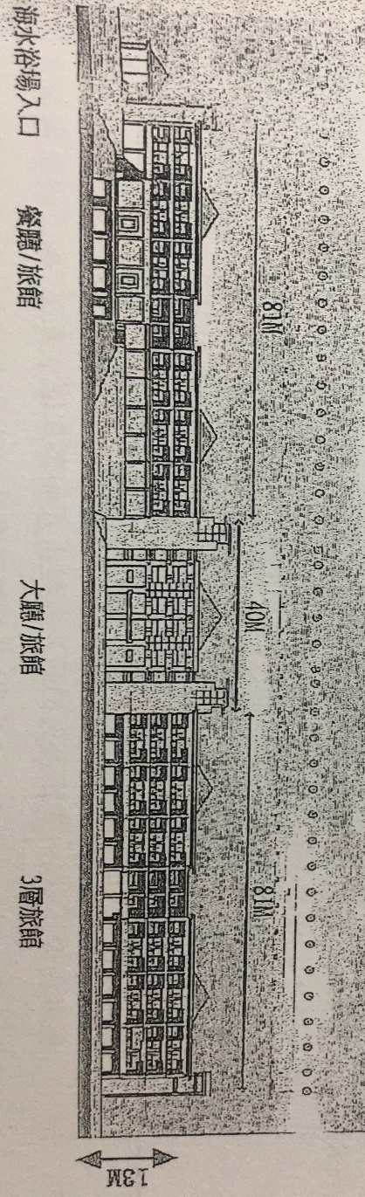
- 投資計畫書規劃之量體為地上3層，地下1層，高度13M（摘自93.12杉原海水沿場經營案投資執行計畫書，第3-8頁）
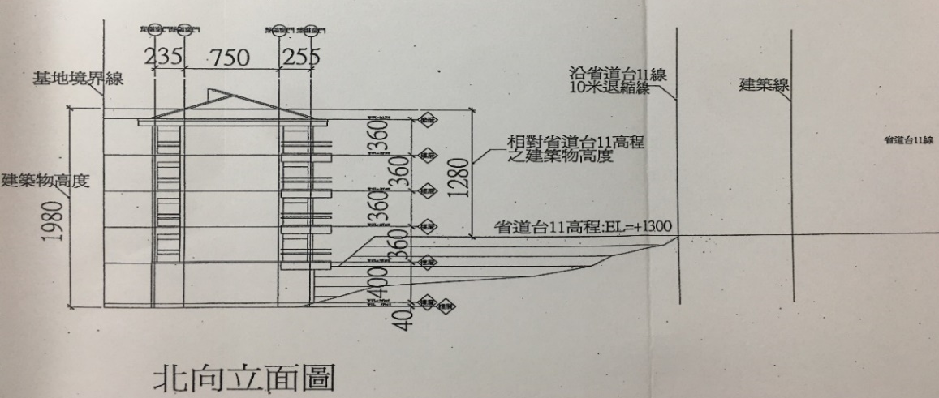
- 實際建物為地上5樓地下1樓，高度19.8M（摘自99.9竣工圖立面）

對此，臺東縣政府辯稱本案投標須知第2.3.3條所謂的「建築物高度13公尺」，係契約名詞而非法律名詞，指以「台11線高程為起算點，不含屋突12.8公尺計算」等語。惟依《建築技術規則建築設計施工編》第1條第9款規定：「建築物高度：自基地地面計量至建築物最高部分之垂直高度。但屋頂突出物或非平屋頂建築物之屋頂……不計入建築物高度。」，又卷查本案審核變更計畫時，城鄉發展局會簽不同意見：「基地面道路之高度與基地地面高度不同時，仍應以設計之基地地面高度為準，計算其層數及高度。」，臺東縣政府卻不予採納。至於該建物與台11線之間的落差，係興建期間以整修既有應鋪面增設駁坎的方式填平（如圖3、圖4），用以創造建築物外牆與地面接觸之水平面，然游泳池等雜項設施均配置於沙灘上。退步言之，縱以台11線高程起算，但台11線地面以上建物加計屋頂突出物（斜屋簷、水塔、機房）已超過13公尺。臺東縣政府對同一建物高度之認定標準前後矛盾，所辯顯難以成立。

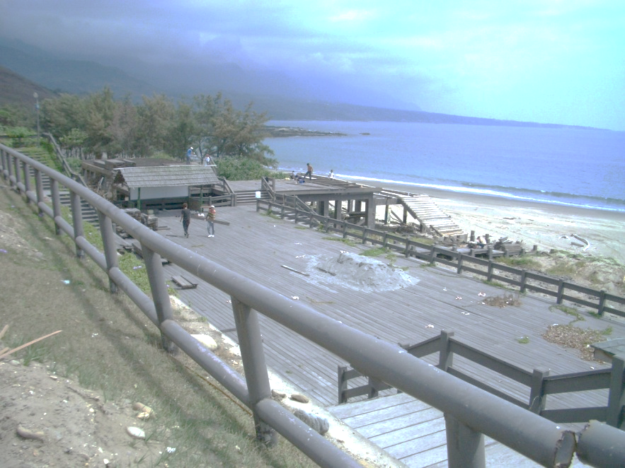
- 杉原海水浴場沙灘與路面的高差，原以木作平台方式搭建至沙灘。

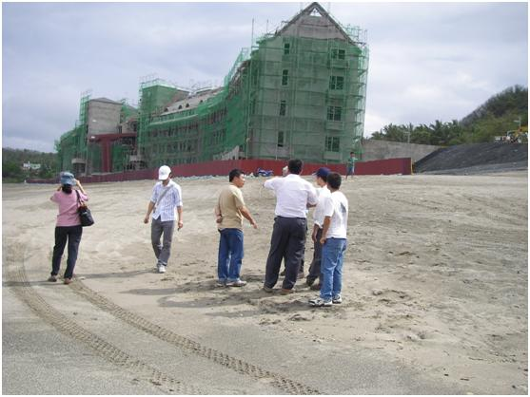
- 美麗灣拓建既有鋪面，新增之駁坎已連接至建物第2層

臺東縣政府分別於97年及101年二次有條件通過環評審查，均因環評委員組成不合法，經法院判決撤銷，顯有重大違失，亦經本院提案糾正：

按環評法第14條第1項規定「目的事業主管機關於環境影響說明書未經完成審查（註：指一階環評）或評估書未經認可（註：指二階環評）前，不得為開發行為之許可，其經許可者，無效。」足見環評法制乃在既有各種開發行為有關的專業行政法律之外，基於環境保護之目的所特設的篩選機制，而構成各種專業許可程序的前提。凡與開發行為有關之任何許可、核准、同意等行政處分（包括允許建築之建造執照及使用執照之發給），皆屬環評法所稱開發行為之許可（參見最高行政法院98年度判字第1119號判決）。

臺東縣政府於94年10月同意變更投資計畫、核定水土保持計畫及核發1公頃之建造執照（下稱94年建照）後，美麗灣公司即開始興建旅館建物等開發行為，然遲至95年9月始以擴大基地範圍為由，提送開發面積59,956平方公尺之環境影響評估報告。96年1月12日第一次環評審查委員前往現地勘查時，發現旅館建物之主結構已完成，且建物量體過大，違反環評為開發許可前提的法制基本要求。96年4月環保團體向高等行政法院提告業者違反環評法，聲請假處分，訴求行政訴訟程序終結前，業者應停止一切工程施作行為。同年10月1日臺東縣政府邀請環保署等單位召開「美麗灣渡假村新建工程環境影響評估」中央與地方協商會議，決議應由臺東縣政府依環評法第22條規定，命業者停止實施開發行為，並請業者儘速補辦環評。

臺東縣政府於97年6月15日環評會第5次審查會議作成「有條件通過環境影響評估審查」之結論並公告。經環保團體提起撤銷訴訟，101年1月19日最高行政法院認定臺東縣政府辦理促參業務之委員未迴避表決，程序違法，判決撤銷環評結論（最高行政法院101年度判字第55號、101年度裁字第1888號裁定）。101年6月2日臺東縣政府重啟環評程序，召開第6次環評審查，引發民間團體激烈抗爭，惟縣府仍於同年12月22日第7次環評會再次作成「有條件通過環境影響評估審查」之審查結論。然該次環評會議15名環評委員中僅8名出席，且出席之臺東縣政府環保局長、建設處長、農業處長未依環保署101年函釋迴避表決，經環保團體提起訴願及行政訴訟，105年3月31日最高行政法院以105年判字第123號判決撤銷第7次環評會議結論。

綜上，臺東縣政府未審慎考量相關事項，二次有條件通過之環評審查均經行政法院撤銷，導致其核發建造執照等開發許可有無效或得撤銷的重大瑕疵，顯有重大違失，經本院於106年2月7日提案糾正臺東縣政府。

第5次環評審查結論於98年8月10日經高雄高等行政法院撤銷，臺東縣政府於上訴期間，又重新核發6公頃之建造執照及使用執照。該等開發許可雖逾救濟期限而不得訴請撤銷，但作為開發前提之環評處分因違法遭法院撤銷而溯及既往失效，開發許可即屬瑕疵重大之違法行政處分，且美麗灣公司並無值得保護之信賴，臺東縣政府於爭議處理期間，未考量以撤銷開發許可作為防禦方法，核有違失：

按環境影響評估係為預防及減輕開發行為對環境造成的不良影響，目的事業主管機關於環境影響說明書未經完成審查或評估書未經認可前，不得為開發行為之許可，其經許可者，無效。開發行為經主管機關審查認定不應開發者，目的事業主管機關不得為開發行為之許可，環境影響評估法第14條定有明文。至於投資契約簽訂後，已通過之環評處分被撤銷，對已取得之開發許可有何影響？本案委請詹順貴律師鑑定略以：最高行政法院區分「未經環評即發給建造執照」與「環評通過後發給建造執照，但事後環評又被撤銷確定」二種情形，前者應適用環評法第14條第1項認定開發許可無效，後者則有「無效」及「得撤銷」二種不同的見解。但行政處分被判決撤銷確定的法律效果，是「自始、當然、確定」無效，而環評結論在撤銷確定後，既已自始無效，即無所謂「已經完成審查」的情形存在。故學者多採取「無效說」，主張環評法第14條第1項所稱「環境影響說明書未經完成審查」不僅指「自始未經環評」，也包括「環評結論被行政法院判決撤銷確定」之情形。簡言之，BOT環評處分因違法遭法院撤銷後，民間機構已取得之開發許可屬違法之行政處分，至於其效力為「無效」或「得撤銷」，則有不同見解。

經查，臺東縣政府97年6月15日環評會第5次審查會雖決議有條件通過環評，然該處分於98年8月10日經高雄高等行政法院判決撤銷（該院98年度訴字第47號）。該案上訴期間，臺東縣政府以第一次建照逾96年8月29日有效期間仍未申報完工為由，於99年8月11日核發全部開發面積59,956平方公尺之建造執照，並於同年9月21日核發主體建物完成之部分使用執照（下稱99年建照及使照）。101年1月19日最高行政法院101年度判字第55號判決撤銷第5次環評審查結論確定，環保團體主張臺東縣政府核發之99年建照及使照已失所附麗而為無效（採前述之「無效」見解），建物屬無從補正之實質違建，應予拆除，乃繕具訴願書，經由臺東縣政府向內政部提起訴願，請求臺東縣政府應命美麗灣公司於102年1月5日內拆除系爭建物，逾期即應強制拆除，臺東縣政府如怠於強制拆除，內政部應代行處理。該案經內政部訴願決定不受理，環保團體提起行政訴訟，先位聲明請求法院確認99年建照及使照無效，備位聲明請求法院撤銷99年建照及使照。最終行政法院以臺東縣政府核發99年建照及使照時，客觀上存在經合法通過之第5次環評結論（採前述的「得撤銷」見解），且環保團體未於知悉臺東縣政府核發99年建照及使照該行政處分1年內提起訴願，不備撤銷訴訟之起訴要件予以駁回（最高行政法院105年判字第543號判決、高雄高等行政法院105年訴更一字第20號裁定）

有關臺東縣政府得否撤銷99年建照及使照部分：

詢據臺東縣政府及建築法主管機關內政部營建署表示：美麗灣建物座落於遊憩用地，依土地使用分區本得興建建物，該建物係依縣府94年核發的建照興建，因迄96年8月29日建照有效期限經過仍未完工而失效。又，通過環評審查雖係取得建照的前置程序，但臺東縣政府核發之99年建照，屬行政程序的重新開始而非原94年建照的續行，美麗灣公司於99年取得開發許可（即建照）時，客觀上已通過環評審查。並援引最高行政法院該院105年度判字第543號判決，表示105年10月26日法院已判定99年建照及使照有效，故該建物非違章建築，縣府無權撤銷，業者受有信賴保護等語。

經委請詹順貴律師鑑定意見略以：

最高行政法院105年度判字第543號判決認為美麗灣渡假村開發的環評結論被判決撤銷確定後，其建造執照與使用執照僅是處於行政處分違法而得撤銷之情況，仍然有效。但同樣在美麗灣案的公民訴訟案件，高雄高等行政法院100年度訴更二字第36號判決則認為環評結論被判決撤銷確定，其建造執照及使用執照亦歸於無效，亦即仍有環評法第14條第1項的適用。此判決並獲最高行政法院101年度裁字第1888號裁定維持。

退而言之，縱使單就最高行政法院105年度判字第543號判決意旨來說，臺東縣政府所核發給美麗灣公司的建造執照與使用執照，既然因環評法結論被判決撤銷確定而處於違法得撤銷的狀態，從行政程序法第117條規定乍看，似乎臺東縣政府可以主張有裁量權限，但查「行政機關行使裁量權，不得逾越法定之裁量範圍，並應符合法規授權之目的。」行政程序法第10條定有明文，本件BOT合約執行過程，美麗灣渡假村於97年、101年二次環評均被行政判決撤銷確定，美麗灣公司擬依BOT合約索賠或請求鑑價買回的態勢非常明顯。但自從BOT合約發生爭議以來，從未見臺東縣政府以維護縣政府權益(包括會用於縣政建設或服務的公帑)角度，思考將美麗灣渡假村之建造執照與使用執照撤銷，並評估其適法性據以執行，進而於仲裁時提出主張，以增加防禦方法，而僅一再以道德呼籲方式，勸導美麗灣公司建造執照與使用執照均仍有效存在，只要再通過環評即可營運，已有裁量怠惰的疏失。

臺東縣政府本於BOT合約當事人與多重主管機關職責，縱有行政裁量權限，基於「合義務裁量」的規範要求，亦應認為臺東縣政府的裁量權限已縮減至零，其消極不作為導致須負擔6.29億餘元買回旅館建物，並需另外賠償1,250萬元予美麗灣公司，難脫疏失之責。

本院審酌認為：

按行政程序法第117條規定：「違法行政處分於法定救濟期間經過後，原處分機關得依職權為全部或一部之撤銷；其上級機關，亦得為之。但有下列各款情形之一者，不得撤銷︰一、撤銷對公益有重大危害者。二、受益人無第119條所列信賴不值得保護之情形，而信賴授予利益之行政處分，其信賴利益顯然大於撤銷所欲維護之公益者。」有關臺東縣政府核發99年建照及使照之行政處分，雖逾救濟期限而不得訴請撤銷，開發許可前提之環評處分因違反法令，已遭法院撤銷，溯及既往失其效力，此時無論採取無效或得撤銷之法律見解，美麗灣公司已取得之99年建照及使照，均屬瑕疵重大之違法行政處分。臺東縣政府於爭議處理期間，未考量援引行政程序法第117條前段，以撤銷違法行政處分作為防禦方法，顯未盡力維護公共利益，核有違失。

至於內政部及臺東縣政府辯稱業者受有信賴保護一節，經查，美麗灣公司對臺東縣政府於94年10月7日核發之建造執照欠缺值得保護之信賴，有如前述。而本案在引發環保爭議後，雖歷經三次命停工及二次復工（96年10月1日第一次命停工、100年3月11日第一次復工、101年2月4日第二次命停工、102年3月13日第二次復工、102年8月1日第三次命停工迄今），然卷查工程進度月報表，旅館主建物（除室內裝潢工程）在臺東縣政府第一次命停工之前，均已完工（基礎工程、結構體工程、外飾工程、機電工程、其他工程進度均達100％），依契約已可申請使用執照，美麗灣公司自無從依其於99年8月11日取得之建照主張受信賴保護，應不待言。

臺東縣政府於99年審核建造執照及使用執照時，明知美麗灣公司所申報之竣工圖中，部分套房被重新設計獨立之進出門口及隔間牆，並以「親子房」名義增建43間房間，房間總數增至123間，嚴重違反招標文件有關房間數不得超過80間之上限，卻仍發給建造執照及使用執照，核有重大違失：
按臺東縣政府核發99年建照及使照之行政處分，屬行政程序的重新開始而非原94年建照的續行，故應依投資契約重新審核建築圖說是否符合原核定之計畫內容。經查，美麗灣公司投資執行計畫原規劃設置40餘間每間占地約22坪之「套房」（如圖5），及設置30餘間「標準客房」，並據以計算停車空間及製作環境影響評估說明書；惟99年竣工圖將原規劃「套房」之客廳與臥室間重新設計獨立進出門口、隔間牆及加設浴缸，將1間套房隔成2間雙人房（如圖6），此有93年美麗灣公司之投資執行計畫書、平面圖、環境影響說明書及99年竣工圖在卷可稽。臺東縣政府於99年審核建造執照及使用執照時，明知美麗灣公司所申報之竣工圖中，以親子房名義增建43間房間實則每間皆為2間獨立之套房，房間總數增至123間，違反招標文件有關房間數不得超過80間之上限，卻仍發給建造執照及使用執照，核有重大違失。

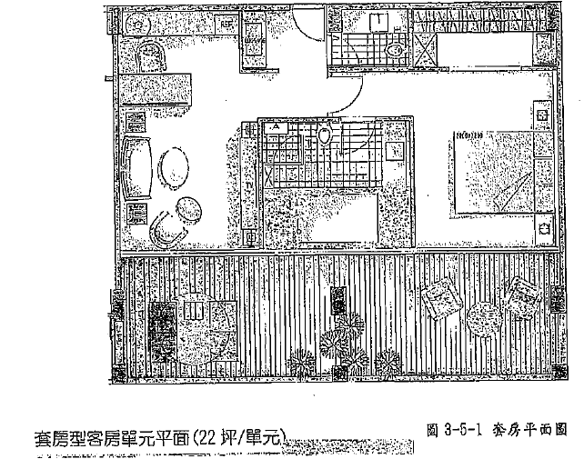
- 93年10月投資執行計畫書原規劃之套房（3-15頁）
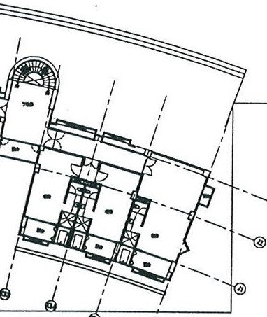
- 99年竣工圖修改部分
浴缸
隔間牆
獨立進出門口

臺東縣政府之財政赤字龐大，卻仍花費6.29億公帑買回旅館建物及負擔高額維持費用，該建物因環評爭議未能營運，荒廢至今，嚴重排擠臺東縣地方發展及建設：

107年7月6日美麗灣公司將全案提交仲裁，主張終止契約及臺東縣政府應賠償12億1,922萬元，109年10月23日仲裁庭做成仲裁判斷，臺東縣政府應以6億2千963萬8,050元整收買建物，並給付美麗灣公司履約保證金1,000萬元及開發權利金250萬元。仲裁判斷出爐後，縣長饒慶鈴召開記者會表示「美麗灣」案到此為止，接受仲裁結果，感謝仲裁庭採取臺東縣政府主張的估價，做出合理公平仲裁，縣府將不再提起民事訴訟。臺東縣政府另表示美麗灣案進入仲裁階段時，該府已預估有重大支出之可能，進行財務控管，於109年度統籌經費預留約4.2億元，因應支出其收買建物。縣議會於110年12月10日通過預算編列，附帶決議不得拆除建物，未來建物的利用將朝「財務可行、環境友善、部落共好」三個方向進行，具體活化方式將凝具各方共識，綜合縣民、地方代表、學者專家、文史工作者之意見等語。

臺東縣政府除花費6億2,963萬餘元買回美麗灣建物，另需支付履約保護金、開發權利金、遲延利息、仲裁費用合計6億4,582萬餘元，多數以追加預算辦理，並需負擔該建物維護費用。110年度就美麗灣建物預算編列情形如下表：
- 臺東縣政府110年度有關美麗灣建物之預算編列情形(單位：元)

給付美麗灣公司金額
項目 | 金額 | 預算編列情形
履約保證金 | 1,000萬 | 以前年度歲入退還
開發權利金 | 250萬 | 以前年度歲入退還
法定遲延利息 | 29萬6,575 | 109年度預算
建物價金 | 6億2,963萬8,056 | 109年度追加預算
仲裁費用 | 339萬1,324 | 109年度追加預算
小計（1） | 6億4,582萬5,955

建物的維護經費
項目 | 金額 | 預算編列情形
杉原2號建物安全設施與木棧道修繕工程 | 500萬 | 100萬：109年度預算  400萬：109年度追加預算
110年4-12月保全 | 255萬 | 110年度預算
小計（2） | 755萬
總計（1+2） | 6億5,337萬5,955

資料來源：臺東縣政府

經查，臺東縣政府每年歲入絕大多數來自中央補助款及統籌分配稅收，入不敷出，據該縣財政及經濟發展處統計，臺東縣政府在買回美麗灣建物前，截至109年度6月份之未償公共債務已達59.61億元，整體負債高達85.26億元。又臺東縣政府109年度之預算、中央補助款加計自籌款181億餘元，歲出預算為196億餘元，不加計預留買回美麗灣建物之4.2億元，尚短差之14億餘元，縣府需賒借方式以達收支平衡，另該縣未來尚需負擔公務人員及教育人員退休經費近200億元，財政狀況不佳。臺東縣政府買回美麗灣建物，迄仍未營運，荒廢至今，後續尚需負擔龐大的維護費用，顯已嚴重排擠臺東縣地方發展及建設。

本案訪談95至98年間承辦美麗灣開發案之臺東縣政府旅遊局之高筱慧科長（現為臺灣史前文化博物館卑南文化公園遺址發展組組長），詳述臺東縣政府為求招商及開發政績，不顧公共利益及促參投資的公平性，配合業者規避環評及搶建。其曾試著停下違法開發，甚至在看到建物量體不斷膨漲後，向縣府表示本案「蓋愈多、政府會賠愈多」，卻被認為違反行政倫理，遭指責為行政上的阻礙等情，而高筱慧本人則被臺東縣政府調至史前文化博物館。誠如高組長所言：「曾參與美麗灣案的人都應該要坦誠反省面對，如果當時多一點堅持，說不定這個旅館就會不一樣，或許小而美，營運了好幾年」等語。不禁令人感嘆公務員的使命在行政倫理、公文往返、高層長官指示下消逝，本案如何引為政府辦理促參案件之殷鑑，實值得吾人深思。

綜上，BOT主辦機關（臺東縣政府）與民間機構（美麗灣公司）為夥伴關係，雙方基於創造公共利益之目的，合作共同推動公共建設，主辦機關應維護公共利益與政策目的，善盡履約監督之責。本案係由德安開發依促參法第46條以民間自行規劃提案，通過初步審核，取得再審核階段的優先承做權，其後臺東縣政府在徵求民間投資BOT計畫時，同意增加經營旅館住宿設施，但臺東縣政府未先作工程規劃，亦未辦妥環評審查，係交由申請人自行規劃提案，其招標須知及興建營運合約中已納入民間機構（即乙方）負有辦理環評及取得開發證照之義務，並於招標須知明定開發規模的基本限制。然臺東縣政府不但配合業者以脫法行為規避環評，又任由業者不當擴大建物量體，迨引發重大環保抗爭及訴訟爭議後，猶未審慎考量相關事項，強行通過環評審查及重行核發建造執照及使用執照，但二次環評審查結論均因違法遭法院判決撤銷。且明知全案無從依原訂之BOT計畫營運，卻透過不公開的協調機制及仲裁程序，耗費6.29億公帑買回旅館建物，該建物因無法供旅館使用仍荒廢至今，除業者得以順利解套外，縣府需面對嚴重的財政赤字及龐大的維持費用，排擠地方發展及建設，有負縣民所託，核有重大違失。

臺東縣政府與美麗灣公司濫用促參協調機制，將法院判決已認定之事項提送協調，由協調委員會於104年6月27日將可歸責於美麗灣公司事由（規避環評及過度開發而引發重大環保爭議等），及導致投資計畫未能繼續執行之責任，決議為「不可抗力及除外情事」，使美麗灣公司得免除其違約責任，進而在爭議處理程序中主張種種不合理之要求。再由協調委員會於106年3月23日作成該建物未來可供文教設施、遊憩設施、公益機構使用之結論，作為日後仲裁庭判斷縣府應買回美麗灣建物的重要理由。臺東縣政府對協調委員上開明顯不利於甲方的決議及結論，未本諸公益原則於20日內提出異議，濫用裁量權，核有重大違失。

本案協調委員會的處理經過：

104年6月27日第八任協調委員會決議略以：「根據雙方所提資料及說明，協調委員會考量下列因素：1.對環評委員迴避之範圍，環保署函釋及訴願決定與行政法院判決不一致。2.環評審查結論一階有條件通過之適法性，環保署訴願決定與行政法院判決不一致。3.對環評審查及函准美麗灣公司復工兩項行政處分是否應予停止進行，環保署訴願決定與行政法院判決不一致。上述三大因素造成本案契約未能繼續執行，其發生非可歸責於雙方，亦非雙方得合理控制或縱加相當注意亦無法防止、避免或排除，經協調委員會認定，係屬契約條款中之不可抗力及除外情事……。」而臺東縣政府對此一悖離事實且不利於甲方之決議，未提出異議。

105年3月31日最高行政法院判決臺東縣政府應撤銷第7次環評審查結論（該院105年判字第123號），同年4月21日最高行政法院判決臺東縣政府應 撤銷第2次核准復工之處分（105年度裁字第179號），同年4月27日臺東縣政府函請美麗灣公司（乙方）依BOT合約規定辦理相關履約事項。惟因協調委員會決議乙方無可歸責事由，美麗灣公司竟據以要求環評作業改由甲方辦理及一次性補貼乙方2.8億元，及3年內無法通過環評或嗣後無法營運時，應補償乙方15億元……等顯不合理之要求。臺東縣政府不同意上開補救措施方案，雙方遂將爭議事項再次交付協調。

106年2月13日監察院提案糾正臺東縣政府，要求縣府宜與業者共同審酌相關法令規定，妥謀後續執行方向（監察院106內正5糾正案）。因雙方無法就補救措施達成共識，依投資契約第18.4規定逕送協調委員會處理。第九任協調委員會對本案補救措施無法作成決議，但於106年2月14日、106年3月23日做成結論略以：「未來可能辦理之各種使用型態，包括但不限於：公教研習或行政辦公等行政設施、海洋教育或原民文化等文教設施、長照或社福機構等衛生福利設施、餐飲或旅館等觀光遊憩服務設施、海水浴場或運動中心等戶外遊憩設施、寺廟或教堂等宗教建築、社會救助有關之慈善機構等，惟仍須符合非都市土地-遊憩用地容許使用項目允許使用內容。……」，並於106年4月20日決議將如何進行補救措施之爭議提付仲裁。

有關協調委員會之處理經過，詢據主持會議之臺東縣前副縣長陳金虎辯稱：其本於依法行政立場主持會議，堅持乙方應依合約履約，且縣府於協調期間召集各單位設立工作小組，堅持維護縣府權益。而乙方主張已投入超過12億元鉅額資金、配合僱用當地民眾、營造友善環境，因遲遲無法營運，造成鉅大損失，將提起訴訟等手段索賠等語。協調委員皆具備法學或本職專業，已充分聽取雙方主張，經委員討論達成共識後，始做成共同決議。且依本件投資契約或財政部105年1月13日訂頒之「促進民間參與公共建設履約爭議協調委員運作指引」第4點規定，協調委員會對「不可抗力或除外情事認定爭議協調」進行協調並無不當等語。

促參法主管機關財政部表示：

促參法第11條第8款規定，主辦機關與民間機構簽訂投資契約，應依個案特性，記載爭議處理、仲裁條款等事項。本案投資契約第18條及第20條業約定不可抗力及除外情事之認定與爭議處理相關程序，並訂有協調委員會組織及協調辦法(下稱協調辦法)，明定協調委員會協調任務與運作。爰上開有關不可抗力及除外情事之認定與甲乙雙方爭議處理之協調等，均應按前開投資契約約定與協調辦法辦理。

另，促參法施行細則第63條及財政部所訂BOT案投資契約參考條款，尚無協調委員會協調方案或其所為之決議與訴訟判決間關係之內容。然契約參考條款第24章所列爭議處理程序，發生爭議時應先以協商方式解決，協商不成時提送協調委員會協調；協調不成時，任一方得逕行提起民事訴訟，或另以書面合意方式提付仲裁。即，協調委員會所為決議非如訴訟判決有其強制性，當訴訟判決已有決定，當事人均應遵守，自無再按爭議處理程序將同一事件送協調委員會協調必要性。

詹順貴律師之鑑定意見略以：

依促參法第48條之1規定，協調委員會設置目的僅在於協調履約爭議。於協調履約爭議過程，當然是以拉近雙方對於履約所生爭議認知上之差異為主，因此，於協調過程中，固可以分析雙方於所涉爭議的利弊得失與法律風險，請雙方斟酌考量，也不妨提出履約建議方案(即調解方案)，但其權責範圍應不及於對涉及雙方權利義務的事實認定或逕以決議方式加以決定。此觀財政部所頒「促進民間參與公共建設履約爭議協調委員會運作指引」，其第4點有關協調委員會任務，包括涉及不可抗力或除外情事認定之爭議，也僅是「協調」，無權逕以決議方式直接替雙方當事人認定。又依本件BOT合約之附件六、「協調委員會組織及協調辦法」第1條有關協調委員會任務之規定，亦無協調委員會得以決議方式為有無不可抗力或除外情事為事實認定的權利（或授權），其能決定的（以決議方式決定），僅有第1條第2款將爭議事項提付訴訟（或仲裁），其他僅是「協調」，均足以佐證。

協調委員會104年6月27日決議，「認定係屬契約條款中之不可抗力及除外情事」所持理由主要為環保署函釋及訴願決定與行政法院判決不一致，第三者提起環評爭訟，屬非可歸責於雙方之事由，有以下謬誤：

「不可抗力」與「除外情事」乃不同之概念，各有其不同之發生事由與不同之法律效果，但協調委員會不僅越殂代庖以決議方式替雙方當事人認定有關權益之事實，卻不知兩者有所不同，而未進行涵攝依其所持理由究竟屬不可抗力事由或除外情事，即籠統認定「係屬契約條款中之不可抗力及除外情事」，已有違誤。

協調委員會決議所憑理由更顯大謬！第三人以利害關係人身分獨立提出訴願及提起行政訴訟，本為訴願法與行政訴訟法所允許，此與是否可歸責於雙方當事人之事由無關。應探究的是，第三人提起撤銷訴訟後，經行政法院審理後，分別做出判決認定美麗灣公司未依環評法第6條規定與環評作業準則相關規定，進行應有的調查、評估及分析，並據此提出環境保護對策，臺東縣政府因此所通過的環評處分違法而諭知撤銷；以及美麗灣公司規避環評在先，事後補做的環評結論又被撤銷，不受信賴保護等事實，美麗灣公司是否都有可歸責之處？臺東縣政府是否亦有可歸責之處？協調委員會所持理由顯有違誤。

環保署僅是環評法之中央主管機關，同時為本件BOT合約爭議的環評訴願機關，不管其函釋內容或訴願決定為何，本來就都沒有拘束司法（於本件則是行政法院）的效力，早經許多司法院大法官解釋在案，因此，環保署函釋或訴願決定與行政法院判決不一致，本即應以行政法院判決為準，此部分甚至為行政訴訟法第216條所明定，協調委員會怎會將之引為「係屬契約條款中之不可抗力及除外情事」之事由？

協調委員會於104年6月14日及6月27日決議該BOT案無法繼續興建營運屬不可抗力及除外情事，明顯違法，更不具妥適性。

協調委員會106年2月14日及3月23日召開緣由，乃是美麗灣公司提出本件BOT合約如何善後的二個解決方案，請求協調委員會協調，而上述會議紀錄僅是綜整雙方討論建議及各委員意見，看不出有具體實質建議，也沒有越權替雙方當事人為攸關權益之決議，因此，上述會議結論固無不合法之處，但並不妥適。

臺東縣政府對於協調委員會違法做出會對縣府權益產生嚴重影響（之虞）的事實認定決議（即決議該BOT案無法繼續興建營運屬不可抗力及除外情事），臺東縣政府為維護自身權益（後續財務負擔會連帶影響縣政建設與縣民福祉），即有積極捍衛之責任。此時，臺東縣政府在此BOT合約爭議的權利主張，與單純基於行政主管機關所擁有的行政裁量權限無關，本應以捍衛權益為最優先考量因素。退而言之，縱使認為仍有一定程度的行政裁量權限適用，因涉及美麗灣公司所請求高達12億元的賠償與價購買回金額，其數額已遠超過臺東縣政府財政所能負擔範疇，此時也應認為臺東縣政府所應為的合義務裁量，其裁量權限已縮減至零，只能也必須依BOT合約第20.1.3款規定於20日內提出異議。臺東縣政府未於20日提出異議，亦未於仲裁時積極主張該決議無效，應認有裁量恣意的嚴重疏失。

本院審酌認為：

按促參法第11條、第12條規定：主辦機關與民間機構簽訂投資契約，應依個案特性，記載爭議處理及仲裁條款。又投資契約之訂定，應以維護公共利益及公平合理為原則；其履行，應依誠實及信用之方法。另依本案締約時之促參法施行細則第22條第2項規定，主辦機關與民間機構簽訂投資契約，得明定由雙方組成協調委員會，協商處理契約履行及其爭議事項（97年1月21日修正為投資契約「應」明定協調委員會）。本案投資契約第20.1.3規定，如不同意協調委員會之決議，應於20日內以書面替出異議，否則雙方均應依協調方案履行。投資契約附件六「協調委員會組織及協調辦法」規定，協調委員會之任務為興建暨營運契約之爭議事項及未盡事宜之協調及解決、爭議事項提付訴訟之決定等；該協調委員會置委員5人，主任委員由臺東縣縣長擔任，其餘4人由雙方分別推薦2人後，由主任委員聘任。綜據上開規定，本投資契約設置協調委員會，作為雙方協商不成後之爭議處理機制，且臺東縣政府在協調委員會的組成上具有主導地位。協調委員會作為爭議處理訴訟或提付仲裁的法定前置程序，具有調解的性質，其決議如未於20日內提出異議，將產生拘束雙方的法律效力。

臺東縣政府雖辯稱協調委員會對「不可抗力或除外情事認定爭議協調」進行協調，並無不當等語，惟依詹順貴律師鑑定意見，本件投資契約附件六第1條、促參法第48條之1及財政部訂頒之「促進民間參與公共建設履約爭議協調委員運作指引」第4點之規定，涉及不可抗力或除外情事認定之爭議，僅能提出「協調」方案，無權逕以決議方式直接替雙方當事人認定，故協調委員會104年6月27日決議，顯非適法。

據促參法主管機關財政部表示，促參案件發生爭議時，應先以協商方式解決，協商不成時始提送協調。且相關事項如訴訟判決已有決定，當事人均應遵守，不得再循爭議處理程序，將同一事件送協調委員會。協調委員會104年6月14日、同年6月27日會議決議記載，雙方僅就「依原合約完工期程有無逾期」產生爭議（104年6月14日決議第3點）。協調委員會104年6月27日竟針對「環評委員迴避範圍」、「環評審查結論一階有條件通過之適法性」、「對環評審查及函准美麗灣公司復工兩項行政處分是否應予停止進行」等業經法院判決之事項進行「協調」，進而稱「行政法院判決與環保署函釋及訴願決定不一致，造成本案契約未能繼續執行」云云，然無論環保署函釋或訴願決定為何，本無拘賴司法的效力，如有不一致，本即應以法院判決為準，協調委員會引為「係屬契約條款中之不可抗力及除外情事」之事由，明顯違法，更不具妥適性，詹順貴律師之鑑定意見亦同此見解。

另卷查104年6月27日協調委員會會議紀錄，未述明該決議適用之依據，經與財政部推動促參司討論，咸認為唯一得適用之條款為投資契約18.2.3後段「其他性質上不屬不可抗力而經協調委員會認定係除外情事者。」（該規定為促參司契約範本所無，據詹順貴律師鑑定認為有逾越母法之嫌）。縱認為協調委員會得認定「除外事由」，但協調委員會籠統決議本案「係屬契約條款中之不可抗力及除外情事」，使仲裁庭可依據投資契約21.2.5「不可抗力而終止契約」之規定，判處臺東縣政府應收購建物（容後詳述），亦有失當。

此外，依投資契約第20.1.3及財政部「促進民間參與公共建設履約爭議協調委員會運作指引」明定協調會議應作成書面紀錄。協調委員會既作為訴訟或仲裁的法定前置程序，其決議又有拘束雙方的法律效力，自應如實紀錄會議過程，作為爭議事項未來執行之依據，或供後續爭議處理時調查釐清之佐證。惟本院函調本案第八任、第九任協調委員會歷次會議紀錄，均僅簡略記載決議或結論，至於協調委員會如何受理爭議事項之申請、協調標的為何、會中討論過程及發言內容等均付之闕如，其程序顯有重大瑕疵。

綜上，BOT案爭議之處理，原應由雙方依誠實及信用之方法進行協商；協商不成，交協調委員會調解；調解不成，再提起訴訟或經雙方合意交付仲裁。美麗灣BOT案無法繼續進行的主因，在於臺東縣政府未善盡監督之責，及美麗灣公司規避環評法制框架，超限開發，過度膨漲建物量體，引發重大環保爭議所致。臺東縣政府明知美麗灣公司依約負有辦理環評之義務，然依104年6月27日之決議內容，將可歸責於美麗灣公司（規避環評及過度開發而引發重大環保爭議），導致投資計畫未能繼續執行之責任，決議為「不可抗力及除外情事」，使美麗灣公司得免除其違約責任、主張終止契約（依投資契約第18.4、18.5條約定，雙方於認定後應協商採取適當的補救措施彌補損害，未能於2個月內議定補救措施時，得逕送協調委員會處理，協商及協調不成，任一方均得終止契約。），其對於協調委員會上開決議提出異議之行政裁量已縮減至零，詎臺東縣政府未於20日內提出向協調委員會提出書面異議，亦未於仲裁時積極主張該等決議或結論無效，有濫用裁量之重大違失。

依本投資契約，「除外情事」與「不可抗力」致無法繼續興建營運的法律效果不同，因「除外情事而終止契約」，雙方應依公平誠信原則協議後續處理方式；因「不可抗力而終止契約」且「甲方繼續興建營運本計畫」，乙方始得要求甲方依鑑價結果收購其資產及設備。惟本案仲裁判斷未探究本投資計畫可否繼續執行，亦未酌定補救措施及後續處理方式，即援引協調委員會104年之決議，稱美麗灣公司係以「不可抗力而終止契約」，故僅能在「無償移除」或「有償價購」二者擇一辦理，再援引協調委員會106年「該建物未來可辦理各種使用型態」之結論，判處臺東縣政府應依鑑價結果收購旅館建物，仲裁判斷顯有重大違誤。且主任仲裁人顏○明曾任第八任、第九任協調委員，參與做成前開不利於臺東縣政府之決議及結論，仲裁庭之組成亦有重大瑕疵。臺東縣政府在仲裁期間未本諸公益原則提出抗辯，顯有重大違失。

本案仲裁判斷有重大違誤：

本仲裁案(中華民國仲裁協會107年仲聲評字第033號)判斷之理由略以：依第八任協調委員會104年6月27日決議，認定本案契約係因環評與環團因素致無法營運，為「不可抗力及除外情事」，依投資契約21.2.5條所載，因「不可抗力而終止契約」時，僅能就「乙方移除其一切資產及設備」（即無償移除）或「甲方依鑑價機構就乙方資產殘值之鑑價結果向乙方購買」（即有償價購）二者擇一辦理。並援引106年3月23日第九任調委員會會議結論，稱臺東縣政府價購乙方已興建設置完成的全新建築物，將可為縣府及全體台柬縣縣民創造就業機會及提供良好場所，或再對外招商經營以獲取權利金，能避免浪費公帑及增加無謂支出等理由，故應以「有償收購」方式辦理等語。

按「不可抗力」指不可歸責於雙方之事由，非雙方得合理控制或縱加相當注意亦無法防止、避免或排除者，如天災、戰爭、核子污染、罷工等；「除外情事」指不可歸責於雙方當事人，但可能對民間機構興建、營運或財務狀況造成不利影響，足以影響契約之履行之事件，如法令變更、政策變更、整體經濟狀況大幅變動等。有關不可抗力或除外情事而終止契約之效力，雖財政部推動促參司投資契約範本將2者併列，賦予相同的法律效果。但本投資契約與契約範本第22.10條之規定不同，投資契約第21.2.4、第21.2.5分別約定：「因除外情事而終止本契約」時，雙方仍應依公平誠信原則，協議後續處理方式；「因不可抗力而終止本契約」且「甲方繼續興建營運本計畫」，始得要求甲方依鑑價結果收購乙方之資產及設備。簡言之，臺東縣政府（即甲方）依鑑價結果向美麗灣公司（即乙方）收購資產及設備（即旅館建物），僅限於「因不可抗力而終止契約」，且「甲方繼續興建營運本計畫」始得為之。

惟仲裁判斷未探究「不可抗力」與「除外情事」乃不同之概念，又漠視原投資計畫客觀上已難以繼續執行，亦未酌定補救措施及後續處理方式，竟援引協調委員會104年「全案屬不可抗力及除外情事」之決議，稱美麗灣公司係「不可抗力」而終止契約，故僅能在「無償移除」或「有償價購」二者擇一辦理，再援引協調委員會106年「該建物未來可辦理各種使用型態」之結論，判處臺東縣政府應依鑑價結果收購旅館建物，核其判斷顯有重大違誤。

本案仲裁庭之組成有重大瑕疵：

107年7月6日美麗灣公司(聲請人)提交中華民國仲裁協會（下稱仲裁協會）仲裁聲請書（案號：107年仲聲平字第33號），美麗灣公司選定黃○教授為仲裁人，臺東縣政府選定高○錚律師為仲裁人，雙方仲裁人共推顏○明教授為主任仲裁人。惟主任仲裁人顏○明曾任第八任、第九任協調委員會委員，並參與做成前開104年6月14日、104年6月27日、106年2月14日、106年3月23日等不利於縣政府的決議及結論。

對此，臺東縣政府辯稱：主任仲裁人係仲裁庭依據仲裁法由雙方當事人選定之仲裁人共推產生，並非甲乙雙方選任，且臺東縣政府在仲裁及鑑價過程中已盡力維護自有權益，本案經過仲裁庭委由高雄市不動產估價師公會鑑價，分別以102年及108年時點以成本法及營運收益法評估出4項價格，仲裁庭採取4項鑑價中最低的6億2千963萬元的價格等語。

有關臺東縣政府同意顏○明擔任主任仲裁人，是否屬其行政裁量權限等法律疑義，經委請詹順貴律師鑑定之意見略以：

本件BOT合約的第8任、第9任協調委員會屢屢做出不利於臺東縣政府的決議，其決議甚至違法或有高度違法之疑慮，而顏○明皆是該二任協調委員會的委員，如再由其擔任仲裁人，乃至最重要的主任仲裁人，臺東縣政府想要於仲裁程序重新爭執協調委員會認定本件BOT案無法繼續興建營運定係屬契約條款中之不可抗力及除外情事，其於104年6月27日所為決議無效，將難上加難。而本件BOT合約爭議最終提付仲裁，其中單純選定仲裁人與共同推舉主任仲裁人，均屬權益維護範疇，與行政裁量權限無關。

臺東縣政府選任仲裁人後，在推舉主任仲裁人時未表示不同意由顏○明擔任，於仲裁策略上即有失當，並將因適用不同原因終止契約後所生如何善後之不同法律效果（請參BOT合約第21條），被框限在不可抗力及除外情事的法律效果而導致仲裁判斷須賠付美麗灣公司總計超過6.3億元的不利情況，嚴重損及臺東縣政府權益，明顯有疏失，縱使臺東縣政府強辯屬其裁量權限，其裁量亦屬恣意。

本院審酌認為：

按法務部97年12月30日函釋表示：「雖法無明文規定，但為確保仲裁制度之公平與公正，並避免調解委員於調解程序未盡全力致調解資源浪費，宜採迴避擔任仲裁人。」，該函釋係適用於曾任採購申訴審議委員會之調解委員，就同一爭議事件擔任仲裁人之場合。相較政府採購法第85條之1所定之履約調解機制，促參法第48條之1所定之協調機制具有更多的公益色彩，該函釋自應類推適用於促參案件。

本投資契約第20.2約定以訴訟方式解決爭議，經106年3月23日協調委員會決議改採仲裁。此與以雙方當事人合意為基礎之合意仲裁制度具有本質上之差異。且如協調委員會可決議將原應訴訟之爭議改提仲裁，協調委員又可就同一爭議事件擔任仲裁事件之仲裁人，顯然無從落實仲裁法有關仲裁人公正性及迴避機制。

又查，有關顏○明是否宜擔任本案主任仲裁人一事，臺東縣政府法律顧問遠拓法律事務所於107年8月7日出具意見，表示致電仲裁協會詢問之結果為：「協調委員得否擔任仲裁人，於仲裁法並無明文規定，惟有其不宜之處，如執意選任協調委員為仲裁人，仲裁協會亦無意見，但對造可能即會依此爭執協調委員應該迴避，請自行考慮是否仍選任協調委員為仲裁人」等語。臺東縣政府仍執意由顏○明擔任主任仲裁人，其動機實令人質疑。且依詹順貴律師鑑定意見，臺東縣政府此舉未維護其權益，與行政裁量權限無關，縣府所為核有重大違失。

本案建物鑑價係仲裁協會於108年5月委託高雄市不動產估價公會進行估價，分別依102年及108年時點，以成本法及營運收益法評估出4種價格，並採取108年成本法鑑價之6億2,963萬元作為判斷依據，其中成本法雖與不動產估價技術規則及相關規定尚無不合，惟該建物因環評因素無從作為旅館使用，仲裁庭卻以旅館之營運性資產作為估價條件，且本案建物高度及房間數逾越契約限制，臺東縣政府卻未在仲裁程序中提出抗辯，形同以公帑為業者過度開發之違法建物解套，核有違失。

陳訴人質疑美麗灣建築物使用執照註明其法定工程造價為「1億零71萬2,924元」，仲裁判斷卻認定其實際造價高達6億2千餘萬元，涉有違失等節，經查，本案鑑價係仲裁協會於108年5月委託高雄市不動產估價公會進行估價，依102年及108年時點，分別以成本法及營運收益法評估出4種價格，該公會於109年3月陳送不動產估價報告書。依不動產估價報告記載，其鑑價方式及鑑價結果以下：

成本法：就本案相關建築圖說進行數量及工料之分析，評估各細項之重建成本，再依不動產估價技術規則第69條之規定計算主體建物之成本價格，加計其餘附屬設施工程、内部裝修費用及營運設施折舊後現值。

現金流量分析法（以旅館之營運性資產為評估標準），在其營運條件成就下其相關附屬設備與服務性設施均達可營運狀態，並以本建物可取得之營運收益，依折現現金流量分析法評估，在營運契約所設定之普通地上權登載之期間（迄日為143年12月13日）扣除至價格日期當時剩餘年數約為35.3年，為評估營運收益來源之基期，在分析本案未來各項收入與支出情形並參考同質性較高之國際觀光旅館之投資報酬率後，考量本案標的之特性與市場應有合理報酬率下估算營運收益償值，最後折現現金流量分析法求得勘估標的價值。鑑價結果如下表：
- 杉原海水浴場投資經營案鑑價情形
 | 102年 | 108年
成本法 | 8億9,223萬3,825元 | 6億2,963萬8,056元
折現現金流量分析法 | 9億6,096萬1,885元 | 8億9,319萬966元

資料來源：本案不動產估價報告書

按不動產估價技術規則第108條規定：「建物估價以成本法為原則。辦理建物估價時，其附屬設施得一併估計之」；第48條第3項規定：「建物估價以求取重建成本為原則。」卷查縣府對本件鄭清中估價師出具之估價報告中成本法估算之金額，在仲裁審理期間提出多項抗辯及質疑。仲裁庭以「估價報告金額經不動產估價師公會專案鑑定，除客觀上有明顯不合理之外，自得採為裁判基礎」為由予以駁回，而未就相關抗辯或質疑進行實體審理。然本件估價報告書有關成本法之鑑價情形，係依不動產估價師全國聯合會所訂第四號公報評估主體建物（旅館及其添附之設備）重建成本，並尋求外部專家(建築師事務所）評估各細項之重建成本，最後以加權平均方式決定營造施工費，並經高雄市不動產估價師公會專案鑑定業務委員會依審查準則提出審查意見，由承辦不動產估價師修正完成，有不動產估價報告書及臺東縣政府公文足稽，自難以指其估算之金額有明顯之不當。

至於該建物使用執照註明工程造價僅有「1億零71萬2,924元」等節，詢據主管機關內政部營建署表示，建築工程造價金額係由各直轄市、縣(市)政府係依據建築法第16條、第29條核定，多以構造別、樓地板面積及樓層數作為計算標準，供建築管理之參據，與市場價格意義有間。內政部為協助地方政府建立工程造價定期檢討機制，已訂定「建築工程造價檢討作業原則」等語。換言之，美麗灣建物之使用執照註明其工程造價為「1億零71萬2,924元」，係作為計算建築執照規費、建築師設計酬金等用途，與市場價格或重建成本之定義不同，尚難據以推認本件估價報告書鑑價有何不實之處。

臺東縣政府雖表示該建物未來可整合各方意見，朝海洋復育、教育、水上運動等方向發展等語。惟系爭建物作為旅館用途要件之營運許可證，已因環評結論經行政法院撤銷而失效，無從供旅館用途使用。仲裁庭卻仍以該建物作為旅館之營運性資產為估價條件，其估價前提條件顯然有誤。又依招商文件及興建營運合約，美麗灣建物之房間數不得逾80間，高度不得逾13公尺，有如前述。但臺東縣政府買回之建物高度達19.9公尺，且不動產估價報告書記載房間數123間（詳如下表）。臺東縣政府於仲裁期間未主張該建物無從供旅館使用，且建物高度及房間數亦逾越契約限制，顯未盡力維護其權益，形同以公帑為業者解套，核有重大違失。
房間數 | 投資計畫書 | 估價報告書
1樓 | 8 | 20
2樓 | 14 | 26
3樓 | 14 | 26
4樓 | 18 | 26
5樓 | 26 | 25
合計 | 80 | 123

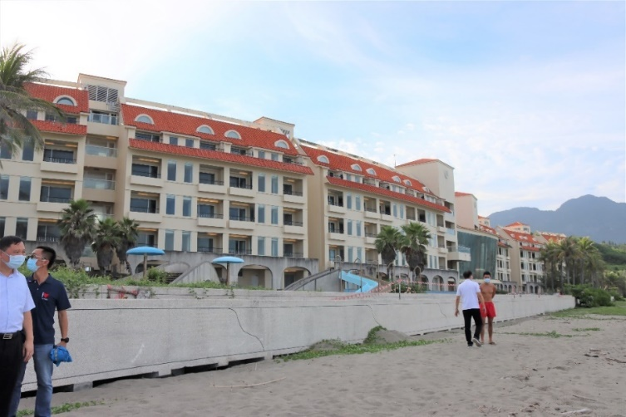
資料來源：本院整理自臺東縣政府提供之資料
- 本案建物外觀
綜上所述，臺東縣政府辦理杉原海水浴場（美麗灣）BOT案，明知民間機構依約負辦理環評及取得開發證照之義務，卻濫用促參協調機制，將可歸責於民間機構之事由，決議為「不可抗力及除外情事」，使業者得免除其違約責任；仲裁程序中復漠視仲裁庭之組成有重大瑕疵，且該建物難以依原訂之投資計畫供旅館營運使用，其高度及房間數又遠逾越契約限制，仍耗費6.29億公帑買回，形同以公帑為業者過度開發之違法建物解套，嚴重排擠地方發展及建設，有負縣民所託，核有違失，爰依監察法第24條之規定提案糾正，送請行政院轉飭所屬確實檢討改善見復。

德安開發，杉原海水浴場投資案簡介，92年7月16日。
臺東縣政府92年11月27日府旅企字第0923029213號函。
本案自93年簽約開發迄今（110年），共經4任縣長核處案關行政事宜：徐慶元（任期：90.12.20-94.12.20）、鄺麗貞（任期：95.04.17-98.12.20）、黃健庭（任期：98.12.20-107.12.20）、饒慶鈴（任期：98.12.20-迄今，現任）。
臺東縣政府94年9月12日府旅企字第0940069614號函。
臺東縣政府94年9月12日府旅企字第0940069614號函。
臺東縣政府94年9月29日府農土字第0943032119號函。
臺東縣政府94年10月7日府城建字第0947005050號函。
行政法院指出：該次審查會共有9名委員出席，其中彭德城、黃明恩、許士元及廖復山為促參事業目的事業主管機關委員，未迴避決議。扣除應迴避之委員後，僅剩5名委員出席，不足全體委員半數。
最高行政法院105年判字第123號判決指出：「環保局長黃明恩為副主任委員，許瑞貴為建設處處長，劉榮堂為農業處處長依環保署101年函釋應迴避表決，惟三人於該次會議並未迴避表決，而作成有條件通過環評之審查結論，自有未洽。……審查會出席委員扣除應迴避之委員後，僅剩5名委員出席，不足全體委員半數，依組織規程第7條第1項規定，自不得為決議，是因上開委員未依法迴避，所為上開審查結論，其程序即屬違法。……」
參見中央研究院法律研究所所長暨台大教授李建良於《中科環評的法律課題—台灣法治國淪喪與危機》一文（刊載於台灣法學雜誌149期，2010年4月，頁17-28）、清華大學陳仲嶙教授於《環評撤銷後的開發許可效力—評環保署拒絕中科三期停工》一文（刊載於台灣法學雜誌149期，2010年4月，頁29-34）、中興大學李惠宗教授於《從法學方法論潭中科事件「停工，不停產」的弔詭》一文（刊載於台灣法學雜誌161期，2010年10月，頁1-16）、中興大學林昱梅教授於《預防原則與「停、看、聽」環評機制之落實—中科三期環評案之省思》一文（刊載於台灣法學雜誌161期，2010年10月，頁17-30）。
臺東縣政府99年8月11日城建字第A0997002105號。
臺東縣政府99年9月1日府城建字第C0997002602號。
內政部102年4月25日台內訴字第1020146534號訴願決定書。
臺東縣政府107年度決算書中歲入為206億4,145萬餘元，然其中僅有12.76%來自自籌財源，其餘87.24%均來自中央補助及統籌分配稅收。
臺東縣政府107年度歲入206億4,145萬餘元，歲出206億266萬餘元，幾乎與歲入相同；107年度整體收支短絀2億2,409萬餘元。
臺東縣政府105年4月27日府觀企字第1050081273號函。
投資契約第20.1.3規定：「協調委員會就協調事項及決議均應作成書面記錄。委員會得提出協調方案召集甲乙雙方代表溝通後逕付決議，任一方方如有不同意協調方案，應於收到決議文後20日內向協調委員會以書面提出異議，則協調方案不生效力，否則甲乙雙方均應依協調方案履行不得異議。」
106年3月23日第九任調委員會會議結論:「本次協調委員會議，綜整雙方討論建議及各委員所提供各再利用可行方案意見；未來可能辦理之各種使用型態，包括但不限於：公教研習或行政辦公的行政設施、海洋教育或原民文化等文教設施、長照或社福機構等衛生福利設施、餐飲或旅館等觀光遊憩服務設施、海水浴場或運動中心等戶外遊憩設施、専廟或教堂等宗教建築、社會救助有關之慈善機構等，惟仍需符合非都市土地一遊憩用地容許使用項目允許使用內容。…」
本投資契約18.1規定：「本契約所稱不可抗力事由，係指該事由之發生須非可歸責於雙方，亦非雙方得合理控制或縱加相當注意亦無法防止、避免或排除，且足以影響契約一部或全部之履行者，包括但不限於：1.戰爭、侵略、外國敵人行為、叛亂、革命、暴動、內戰、恐怖活動。2.因核子燃料或廢棄物燃燒或爆炸所生輻射或放射線污染。3.天災，包括但不限於地震、水災、閃電或任何自然力作用及法定傳染病，非甲乙雙方得合理控制或縱加相當注意亦無法防止、避免或排除者。4.不可歸責於乙方或其承包商所致之罷工、勞工暴動或其他勞資糾紛，致足以影響本契約之履行者。5.因環境污染致對本計畫興建之執行發生影響者。6.於施工過程中，發現依法應保護之古蹟或貴址，致對工程之進行或預訂之營運日產生影響者。7.興建期因不可歸責於乙方或其承包商之事由，致無法如期完工者。」;18.2規定：「本契約所稱除外情事，係指：1.因契約簽訂時所無法預見之法令或政府政策之變更，致對乙方興建或營運之執行，或財務狀況發生不利影響者。2.整建或新建部分之相關建照申請因行政程序延誤，致未能如期取得者。3.其他性質上不屬不可抗力而經協調委員會認定係除外情事者。」；並參見財政部推動促參司108年11月1日台財促字第10825528820號函頒，BOT案投資契約參考條款（108年修正版）第22.10條、23.1條、23.2條及相關規定及說明。
投資契約21.2.4規定：「因除外情事而終止本契約之效力：1.甲方於扣除乙方依本契約應付之費用後，為無息返還乙方剩餘之履約保護金。2.依公平誠信原則，雙方協議後續處理方式。」；21.2.5規定：「因不可抗力而終止契約之效力：1.甲方於扣除乙方依契約應付之違約金或其他債務後，應無息返還乙方剩餘之履約保證金。2.由雙方協議就下述事項擇一辦理：⑴乙方移除其一切資產及設備。乙方除本契約終止前已發生對甲方之請求權外，不得向甲方主張任何權利。⑵甲方繼續興建或營運本計畫。甲方得依鑑價機構就乙方資產殘值之鑑價結果向乙方購買。」
法務部97年12月30日法律決字第0970047051號函釋。
臺東縣政府110年1月14日府觀企字第1090285167號函。
建築法第16條規定：「建築物及雜項工作物造價在一定金額以下或規模在一定標準以下者，得免由建築師設計，或監造或營造業承造。前項造價金額或規模標準，由直轄市、縣（市）政府於建築管理規則中定之。」；第29條規定：「直轄市、縣（市）（局）主管建築機關核發執照時，應依左列規定，向建築物之起造人或所有人收取規費或工本費：一、建造執照及雜項執照：按建築物造價或雜項工作物造價收取千分之一以下之規費。如有變更設計時，應按變更部分收取千分之一以下之規費。二、使用執照：收取執照工本費。三、拆除執照：免費發給。」

